Консультация для родителей

"Конструирование в жизни ребенка"
Одним из наиболее естественных для ребенка и любимых им занятий, является конструирование, то есть создание из отдельных элементов чего-то целого. Конструирование позволяет ребенку творить свой собственный неповторимый мир. Приглядитесь повнимательней к своему играющему ребенку - его игрушки не могут «жить» без домов, комнат, предметов мебели. Поэтому даже если у него нет конструктора, ребенок создает игровое пространство из того, что есть под рукой: мебели, диванных подушек, коробок, а также разнообразного природного материала.
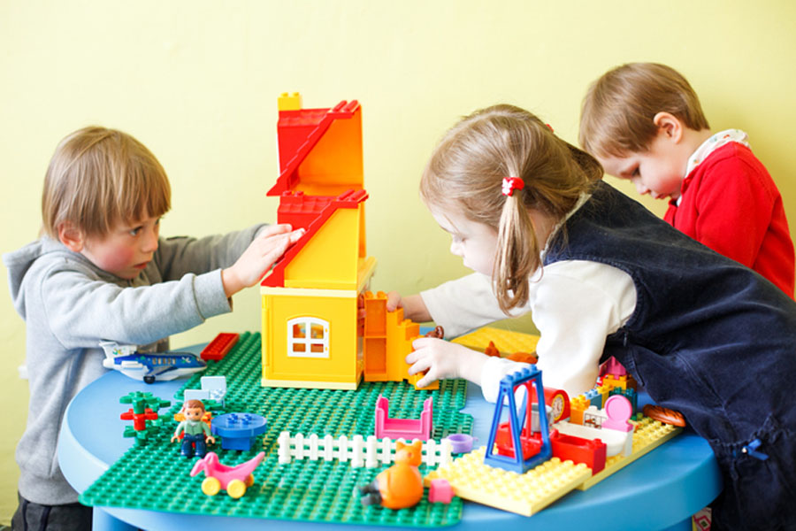
Так что же такое конструирование - пустое развлечение или полезная, развивающая деятельность?
Конструктивная деятельность, несомненно, важна в развитии психических процессов и умственных способностей ребенка. В процессе конструирования ребенок легко усваивает многие знания, умения и навыки.
- Во-первых, развиваются пространственное мышление и конструктивные способности ребенка. Ребёнок на практике не только познает такие понятия как: право, лево, выше, ниже, но и начинает понимать, как надо создать тот или иной объект.
- Конструирование также способствует развитию образного мышления: ведь ребенок, создавая конструкцию, должен ориентироваться на некоторый образ того, что получится.
- Поскольку конструкторская деятельность предполагает анализ постройки, описание пространственного расположения отдельных деталей, планирование своих действий, и отчета о проделанных действиях - развивается также и речь ребенка, расширяется его словарный запас.
- Работая с конструктором, ребёнок развивает мелкую моторику, глазомер. Все это крайне важно для дальнейшего развития мышления.
- 5. К тому же данный вид деятельности формирует такие качества как усидчивость, внимательность, самостоятельность, организованность (умение планировать свою деятельность, и доводить начатое дело до конца).
- А самое главное конструирование предоставляет большие возможности для фантазии, воображения и позволяет ребенку чувствовать себя творцом.
Игры с конструктором полезны всем девочкам и мальчикам, совсем маленьким детишкам и школьникам. Самым первым конструктором в жизни ребенка являются простые кубики. Их можно использовать уже в раннем возрасте. Вначале малышу достаточно 2-3 кубиков. Позже количество кубиков можно увеличить до 6-8 штук. Строительный набор ребенка 3 - 4 лет необходимо дополнить новыми деталями (пластинами, кирпичами, призмами). Приобщение к конструктивной деятельности начинайте с ознакомления детей с материалом. Пусть они сначала свободно манипулируют с деталями конструктором, после начните сооружать что-нибудь сами. В этом возрасте ребенку необходим образец взрослого и показ способов конструирования. Постепенно ребенок переходит к более самостоятельному выполнению элементарных построек (дорожек, домов, заборов, кукольной мебели).
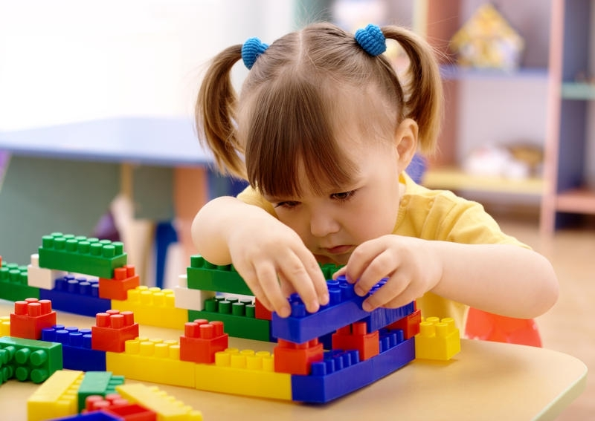
К 3 - 5 годам конструирование приобретает для ребенка новый смысл. В этом возрасте оно тесно связывается с сюжетными играми поэтому, дополнительно к набору строительных деталей, подберите игрушки, соответствующие размеру деталей, машинки, куколки, животных. Это позволит ребенку обыгрывать постройки, да и строить для кого-то, ему будет гораздо интересней. Пользуясь игровыми приемами можно побуждать ребенка изменять привычные постройки по предложенным условиям. Например, кукла "подросла", и ей нужен домик побольше; по мосту ездит очень много машин; как сделать его шире река "разлилась", и мост необходимо переделать, сделать его длинней и т.п.
Конечно, далеко не все получится сразу, потому родителям нужно быть очень терпеливым. Помощь взрослого на данном возрастном этапе заключается в объяснении, с одновременным показом способа действия. Постепенно ребенок становится более опытным строителем с технической точки зрения и совершенствует свои способности с каждой новой идеей.
Ребенку старшего дошкольного возраста стоит приобрести деревянный строительный набор, состоящий из множества деталей разнообразной формы: конусов, цилиндров, брусков и т.п. Данный вид конструктора до сих пор не утратил своей актуальности. Благодаря простоте и разнообразным возможностям он интересен детям на протяжении всего дошкольного возраста.
Не стоит давать ребенку сразу все детали, лучше добавлять их в игру постепенно. Знакомя ребенка с деталями конструктора, помните, что у некоторых деталей есть и «взрослые и «детские» названия, например, цилиндр и труба, треугольная призма и крыша.
К старшему дошкольному возрасту конструирование становится самостоятельной деятельностью и интересно ребенку уже само по себе, как возможность создания чего-либо. Постройки детей становятся более сложными и интересными, в них используется большее количество разнообразных строительных деталей. Зачастую они превращаются в сюжетные композиции (города, автозаправочные станции, сказочные королевства, зоопарк). Созерцание готового результата собственных усилий вызывает у ребенка радость, эстетическое удовольствие и чувство уверенности в своих силах. Поэтому не разрушайте построек и не заставляйте детей каждый раз после игры непременно убирать все на место!!! Такие постройки ребенок может обыгрывать в течение нескольких дней.
К этому возрасту у детей уже накоплен достаточный опыт в познании окружающей действительности, они способны дать элементарную эстетическую оценку различным архитектурным сооружениям. Очень важно поддерживать интерес ребенка к конструированию, обогащать его опыт, привлекать внимание детей к архитектурным и художественным достоинствам различных сооружений (церкви, театры, мосты, башни, маяки).
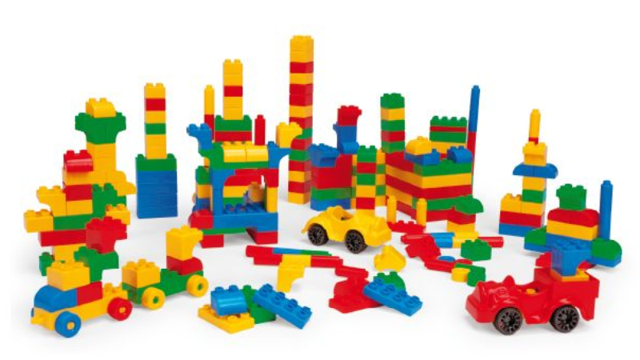
После всего, выше сказанного, остается только пожелать родителям познакомить и по возможности подружить ребенка с миром конструктора. Если ребенку не понравилось играть в один конструктор, предложите ему другой, помните, что конструкторов сейчас великое множество.

